1주차 예비보고서

전공: 컴퓨터공학과 학년: 3학년 학번: 20211547 이름: 신지원

**1.**

FPGA 란 Field Programmable Gate Array 의 약자로 트랜지스터 기반 논리게이트 배열을 포함하는 집적 회로다. 간단하게 말해, 프로그램이 가능한 비메모리 반도체다. 구체적으로는 설계가 가능한 논리 소자와 프로그래밍이 가능한 내부 회로가 포함된 반도체 소자이며 모두 필요에 따라 작동하도록 프로그래밍 할 수 있다. AND, OR, XOR, NOT 등의 논리 소자의 기능을 복제하여 프로그래밍할 수 있으며 간단한 플립플롭이나 메모리 요소를 포함하고 있다.

FPGA 는 프로그래머가 Verilog, VDHL 과 같은 하드웨어 설명 언어를 사용하여 설계하고 설계에 맞게 수행되는지 확인하는 방식으로 구현한다.

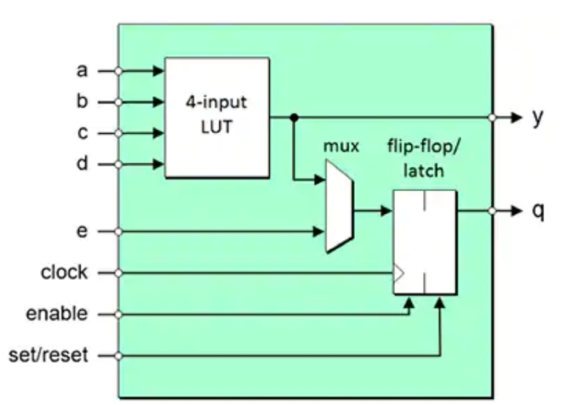

대부분의 FPGA 는 위 사진과 같이 4입력 논리 함수를 구현하도록 4입력 LUT 를 사용하며, 일부는 6,7,8 등의 LUT 를 사용할 수도 있다. LUT의 출력 중 하나는 멀티플레서 입력 중 하나에, 또 다른 논리 블록 입력이 멀티플레서 입력 중 다른 하나에 연결되어 멀티플렉서를 구성할 수 있다. 이렇게 구성된 멀티플렉서는 다시 Flip-Flop 이나 latch 에 연결되는데, 이를 레지스터라고 말한다. 추가적으로 레지스터의 clock, enable, set/reset 을 연결할 수 있으며 설정할 수 있다.

**2.**

FPGA 는 위에서 언급하였듯이, 프로그램이 가능한 비메모리 반도체기 때문에 사용자의 니즈에 맞게 설계할 수 있다. 추가적으로 개발 기간이 짧고 오류를 현장에서 재수정할 수 있으며 초기 개발비가 저렴하다는 장점이 있다. 성능, 전력 소모 등에서 큰 장점을 가지고 있지만 그만큼 다른 프로세서보다 비싼 가격으로 인해 범용적 용도로 쓰이지 못한다는 단점이 있다. 주문형 반도체인 ASIC과 많이 비교되며 FPGA 는 ASIC 보다 느리고 복잡한 설계에 적용할 수 없다는 단점 또한 가지고 있다.

장점을 좀 더 나열하자면, **FPGA 는 소프트웨어적 병렬 연산에 능하다. 또한 이종 병렬이 가능하다.** 소프트웨어적으로 구현된 하나의 코어만을 사용하여 병렬적으로 설계하였는데도 높은 성능을 발휘할 수 있다. 또한, 위에서 언급한 것처럼 프로그래머블 하다는 것과 저전력의 특징도 굉장히 큰 장점으로 꼽힌다.

FPGA는 디지털 신호 프로세서, 소프트웨어로 조작하는 라디오, 우주과학, 음성 인식, 암호학, 컴퓨터 하드웨어 에뮬레이터, 고성능 컴퓨팅(HPC), 이미지 및 동영상 처리, 머신 비전, 인공 지능(AI), 머신 러닝(ML), 딥 러닝(DL), 레이더, 빔형성, 기지국 및 통신 등에 정말 다양한 분야에 사용될 수 있다. 특히 저전력, 소형 폼 팩터 및 계산 기능으로 유명하기 때문에 거대 병렬 알고리즘과 같은 특수 작업에 유용하다.

**참고문헌**

- <https://www.digikey.kr/ko/articles/fundamentals-of-fpgas-what-are-fpgas-and-why-are-they-needed>

- <https://ko.wikipedia.org/wiki/FPGA>